Filmtechniek

Inhoudsopgave

Inhoudsopgave 2
Volgorde van de opdrachten 3
Maken van de opdrachten 4
1 Kun jij het ook/beter? 6
2 Hoe breed maak ik het kader? 7
3 Hoeveel mensen kader ik in een shot? 8
4 Welke sfeer licht kies ik? 9
5 Wat is het nut van ooglicht? 11
6 Welk perspectief gebruik ik? 12
7 Hoe schiet ik een Point Of View? 13
8 Hoe maak ik een mooi shot? 14
9 Hoe voorkom ik asfouten? 17
10 Hoe neem ik spraak op? 19
11 Hoe zet ik mijn film op computer? 20
12 Hoe voeg ik een titel en aftiteling toe? 21
13 Hoe monteer ik mijn shots? 21
14 Hoe monteer ik geluid erbij? 24
15 Hoe maak ik een vloeiende montage? 25
16 Wat is het nut van cut-aways? 27
Volgorde van de opdrachten

Je moet voor het einde van deze periode alle opdrachten gedaan hebben.

In de opdrachten zit een volgorde. Hieronder kun je zien welke opdrachten je gedaan moet hebben om een andere te kunnen doen.

Je moet eerst opdracht 1 en 11 doen. Voor bijvoorbeeld opdracht 13 moet je eerst opdracht 11 hebben gedaan.
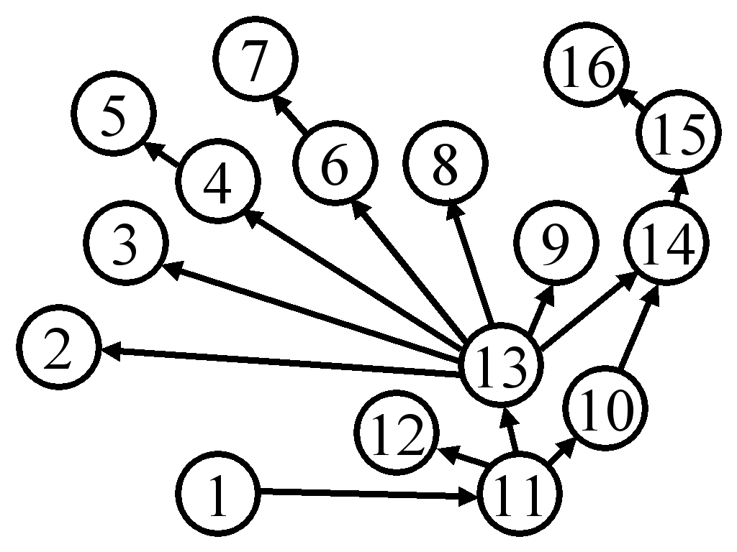
Hou ook rekening met de draaidagen op 11 en 18 december en 8 januari.

Planning

Les | Datum | Aantal opdrachten af (op vrijdag na de les) |  |  |  | Speciaal
Les | Datum | - | 0 | + | ++ | Speciaal
1 | 13 nov | 1 | 1 | 1 | 1 | Gastdocent
2 | 20 nov | 2 | 3 | 4 | 5
3 | 27 nov | 3 | 5 | 7 | 9
4 | 4 dec | 4 | 7 | 10 | 13
5 | 11 dec | 4 | 7 | 10 | 13 | Draaidag
6 | 18 dec | 5 | 9 | 13 | 16 | Draaidag
7 | 8 jan | 6 | 11 | 16 | 16 | Draaidag
8 | 15 jan | 7 | 13 | 16 | 16
9 | 22 jan | 8 | 15 | 16 | 16
10 | 29 jan | 16? | 16 | 16 | 16

Beoordeling

Je wordt beoordeeld op

De opdrachten van je team, telt 2x

Het logboek van je team, telt 1x

Jouw gedrag, telt 2x

Het toepassen van de technieken in het eindproduct, 1x

Als je voor de 1e draaidag alles af hebt: +1.0 punt op je totale cijfer! In de week van de laatste draaidag: +0.5 punt.

Maken van de opdrachten

Je maakt de opdrachten in een team. Bij elke opdracht moeten de taken verdeeld worden.

Enkele taken zijn:
- Cameraman/vrouw  - Capturing  - Montage  - Acteur  - Logboek | - Producent  - Scriptschrijver  - Shotlist maker  - Rekwisieten  - Regisseur

Wijs in het begin aan wie de producent is en wie het logboek bijhoudt.

De producent moet ervoor zorgen dat je groepje alle opdrachten af kan krijgen. Bijvoorbeeld door een slimme opdrachtenvolgorde te kiezen.

Het logboek is ervoor om bij te houden hoe lang iedereen bezig is geweest met zijn/haar taak. Dit is om te kunnen schatten hoe lang het team nodig heeft om een complete film te maken. Gebruik onderstaande opzet.

Wie? | Wat? | Hoe lang?

Kun jij het ook/beter?
Je kunt goed filmen leren door bij anderen te kijken hoe het wel/niet moet.

Opdracht: Bekijk de voorbeeld video-opname. Schrijf vijf dingen op die je goed vindt en ook gaat doen. Schrijf vijf dingen op die je beter vindt kunnen en hoe je dit beter kunt doen.

Hoe breed maak ik het kader?

Het kader is datgeen van de omgeving dat je ziet. Elke kadergrootte heeft een eigen naam. De belangrijkste zijn:
- Totaal (of Long Shot): de hele acteur en hele omgeving
- Medium (of Medium Shot): de hele acteur en zijn/haar directe omgeving
- Knee shot: de acteur vanaf de knieën
- Medium Close: ongeveer de helft van de acteur
- Close-up: alleen het hoofd van de acteur
- Extreme close-up (of detailshot): een gedeelte van het hoofd of een klein object

Opdracht: Verfilm onderstaand script. Maak alle bovenstaande shots van deze man. Maak de close-up van de man en het briefje. Maak een detailshot van het briefje. Lever de film in.

Een man zit aan een tafel. In zijn hand heeft hij een briefje met een groot hart erop.

Hoeveel mensen kader ik in een shot?

Mensen kun je van dichtbij (close-up) tot veraf (long shot) filmen. Maar je hebt ook de vraag hoeveel mensen je in beeld neemt.

De belangrijkste shot-namen hiervoor zijn:
- One shot (of Single Shot): één persoon in beeld
- Two shot: twee personen in beeld
- Over Shoulder: twee personen in beeld, waarvan één goed zichtbaar. Van de ander zie je alleen de achterkant van de schouder.

Opdracht: verfilm onderstaand script. Gebruik alle drie de shots minimaal één keer. Lever de film én shotlist in.

Een vrouw is in haar eentje iets aan het doen. Dan komt haar minna(a)r(es) eraan. Ze zoenen. Haar man, die onopgemerkt voor beiden blijft, ziet alles.

Welke sfeer licht kies ik?

De belichting draagt bij aan de sfeer aan een scène. Vaak is er overal (veel) licht zonder schaduwen en wordt de sfeer bepaald door (het spel van) de acteurs. In horrorfilms is dit niet het geval. Als er weinig licht is wordt geeft dit een speciale sfeer,

De belangrijkste lichtposities zijn:
- Hoog frontaal: gezichtsuitdrukking duidelijk
- Hoog frontaal: gezichtsuitdrukking duister
- Hoog zij: benadrukt beweging, gezichtsuitdrukking half zichtbaar
- Laag zij: benadrukt beweging, gezichtsuitdrukking duister
- Hoog tegen: benadrukt diepte, verbergt gezichtsuitdrukking

Opdracht: verfilm de onderstaande scène. Gebruik voor de binnenkomst van A drie verschillende belichtingen. Gebruik voor het opkijken van B drie verschillende belichtingen. Maak hieruit drie verschillende filmpjes en lever deze mét shotlists, cameraposities en lichtplannen in.

A komt binnen.

A: Hallo

B was iets/niets aan het doen kijkt op van zijn/haar tafel.

B: Hallo

Wat is het nut van ooglicht?

(!) Na opdracht ‘Welke sfeer licht kies ik?’

Als je met sfeerlicht werkt, is het belangrijk om ooglicht te gebruiken. Ooglicht is licht dat alleen de ogen van de acteur belicht. Hierdoor komt er een reflectie op de ogen, waardoor de ogen sprekender worden. Ooglicht kun je al maken met een zaklamp. Vooral in huilscenes is ooglicht belangrijk. Zie ook het plaatje hieronder.

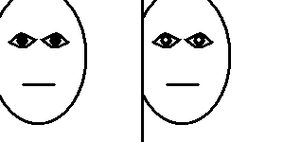
Acteur belicht zonder en met ooglicht

Opdracht: verfilm beide plaatjes hierboven. De acteur moet treurig/ongelukkig kijken. Zorg dat het meeste licht de acteur van zij of achter verlicht, zodat je het effect van ooglicht het beste kunt zien. Maak van elke shot een filmpje. Lever de twee filmpjes in.

Welk perspectief gebruik ik?

De hoogte van de camera bepaalt het perspectief (‘kijkpositie’) van een scène.

De belangrijkste perspectieven zijn:
- Neutraalperspectief: camera op ooghoogte
- Vogelperspectief: camera hoog
- Kikvorsperspectief: camera laag. Tip: deze kan worden versterkt door de acteur door de knieën te laten gaan
- Point Of View: camera kijkt door de ogen van een acteur

Opdracht: verfilm onderstaand script. Gebruik de eerste drie perspectieven (dus niet de Point Of View) minimaal één keer. Lever het filmpje en shotlist in.

Een bekend artiest loopt ergens. Eén van zijn/haar fans komt gillend aanrennen. De idool vindt deze fan erg irritant: ze komen elkaar net té vaak tegen. Hoe neerbuigend de artiest ook doet, de fan blijft haar idool aanbidden.

Hoe schiet ik een Point Of View?

(!) Na opdracht ‘Welk perspectief gebruik ik?’

Een Point Of View kan verwarrend werken voor de kijker: deze kan zonder voorzorgen niet weten dat deze door de ogen van een acteur kijkt. Daarom moet dit shot altijd worden ingeleid en uitgeleid: ervoor en erna moet er een shot zijn van de acteur waardoor gekeken wordt. Deze twee shots moeten niet teveel van elkaar verschillen.

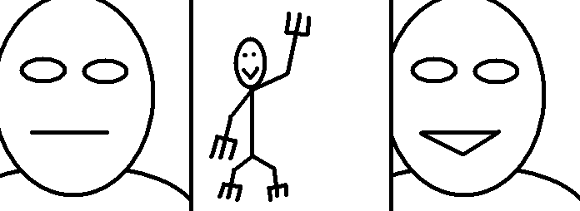

Opdracht: vul de film uit opdracht ‘Welk perspectief gebruik ik?’ aan met minimaal één Point Of View. Monteer de film twee keer: één met en één zonder inleiding en uitleiding. Lever beide films in.

Hoe maak ik een mooi shot?

Een shot kun je op veel manieren maken. Om een mooi shot te maken zijn er enkele regels ‘ontdekt’. Als je je aan deze regels houdt, krijg je een mooie beeldcompositie (‘beeldopbouw’). Eén van die regels is De Regel Van Derden: zorg dat de interessantste zaken op de derden van het kader zitten (zie figuur hieronder, goede camera’s hebben deze figuur in de zoeker gefreesd).

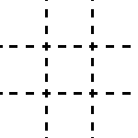
De derden van een kader.

Vooral de ogen van een acteur zouden op 2/3e van de beeldhoogte moeten zitten (de bovenste horizontale lijn). De plaatsing van een gezicht is afhankelijk van de kijkrichting (zie figuur hieronder).

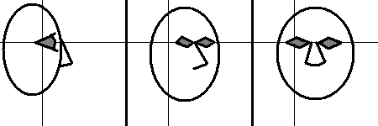
Naarmate een persoon meer in de camera kijkt, wordt het gezicht centraler geplaatst. Twee derden-lijnen zijn ter vergelijking aangegeven.

Een ander belangrijk deel van een mooie compositie is het voorkomen van lege ruimte. Als een acteur opzij kijkt, is wat er achter hem/haar is niet belangrijk. Je kunt bij zo’n shot beter iets van de acteur afsnijden, dan lege ruimte erachter hebben. Ook boven een acteur zit lege ruimte: snij rustig een gedeelte van het kapsel weg. Ook als een persoon loopt, gelden dezelfde regels.

Opdracht: maak meerdere shots van iemand die piano speelt. Het geluid is niet belangrijk! Gebruik minimaal de volgende posities: recht van voren, schuin van voren, van de zijkant, schuin van achteren. Doe dit twee keer: één keer met een goede compositie en één keer met een slechte compositie. Lever beide filmpjes in.

Hoe voorkom ik asfouten?

Twee mensen zitten naast elkaar. De eerste pakt onopvallend (voor de ander) een wapen uit de jaszak in de hand. Vervolgens doet de ander dit ook (zie ook linker figuur hieronder).

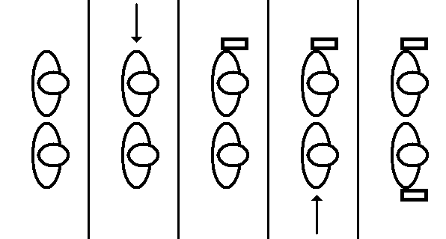  Het script hierboven in plaatjes. De pijlen zijn de richting van de camera. | 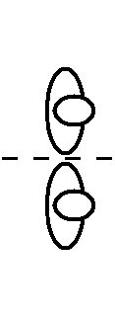  De dramatische as

Het valt niet mee om dit script te filmen! Want, de twee personen moeten van beide kanten gefilmt worden. Een beginnend filmer zal hierin een asfout maken. Een asfout treedt op als bij een shotwissel de camera over de as verplaatst wordt.
Om toch over de as te kunnen, kun je een shot maken òp de as. In onderstaande shotlist is shot 3 op de as.

Shotlist
1 | Establishing shot van voren
2 | Shot van zijkant op persoon die wapen pakt
3 | Shot van voren (voorkomt asfout)
4 | Shot van andere zijkant op ander persoon die wapen pakt
5 | Shot van voren

Opdracht: verfilm deze scene aan de hand van bovenstaand script en shotlist. Monteer het resultaat twee keer: één keer met en één keer zonder shot 3. Lever beide filmpjes in.

Hoe neem ik spraak op?

Dialogen worden (bijna) altijd opgenomen zonder omgevingsgeluid. Dit is belangrijk, omdat je altijd omgevingsgeluid erbij kunt monteren. Omgevingsgeluid kun je niet weghalen uit een opname.

Om een dialoog zo op te nemen, gebruik je een richtmicrofoon. Zoals de naam al zegt, heeft een richtmicrofoon een richting. De richtmicrofoon wordt vaak op een hengel gezet. De hengel met richtmicrofoon wordt de boom (‘boem’) genoemd.

Als het goed is, zie je de boom nooit. Zie je de boom wel, dan wordt dit een boom-fout genoemd. Ook als de schaduw van de boom zichtbaar is, is dit een boom-fout.

Opdracht: Verfilm een dialoog in de klas. Zorg dat het geluid geen omgevingsgeluiden opnemt. Doe dit zonder boom-fouten! Lever het filmpje in.

Hoe zet ik mijn film op computer?

Voor je kunt monteren, moet je je materiaal op de computer kunnen zetten.

Opdracht: maak een testopname van hooguit tien seconden. Zet je film op de computer en lever deze in op TeleTop.

Hoe voeg ik een titel en aftiteling toe?

Ere wie ere toekomt. Daarom heeft een film een aftiteling. Voor de kijker is het fijn te weten wat de titel van de film is. Daarom is het belangrijk te weten hoe je een titel en aftiteling toevoegt.

- Importeer een video in je Collection
- Sleep deze video naar het onderste Timeline of Storyboard gedeelte
- Gebruik ‘Tools | Titles and credits’

Opdracht: maak een filmmontage van de testopname met aan het begin een titel en aan het einde een aftiteling. Lever het gemonteerde filmpje in.

Hoe monteer ik mijn shots?

Als het goed is, is in de découpage rekening gehouden met de montage. Immers, de découpage is het plannen van cameraposities, beeldhoek, mise-en-scene en montage.

Een shot begint vaak met het klappen van een klapbord. In de montage wordt dit verwijdert. In het montageprogramma kan dit goed in de ‘Timeline’ (niet de ‘Story Board’) mode: zet de cursor op een bepaalde tijdspositie en knip (‘Split’) de scène in tweeën (CTRL-L in Movie Maker). Het gedeelte met het klapbord kan gewist worden.

Als alle shots goed geknipt zijn, dan kunnen ze in de volgorde van de shotlist worden gezet. Dit kan simpelweg door de fragmenten te slepen.

De volgorde van de shotlist is soms chronologisch (de ‘gewone’ tijdsvolgorde), maar soms is het spannender je hier niet aan te houden. Als je ‘teruggaat in de tijd’, wordt dit een flashback genoemd.
Opdracht: hieronder staat en script en een shotlist met twee volgordes. Film de vijf shots. Monteer de film met de twee verschillende volgordes. Lever beide films in.

Een persoon zit aan tafel en heeft een verdovend middel genomen.

Man (in zichzelf): mijn vriendin is slim. Ze is blond, dat maakt dus niet uit. Blond, blond, blond... gek woord eigenlijk: blond. Mijn slager is ook blond. Mijn slager, brrr... mijn slager is eng. Ik ben bang voor mijn slager... (wordt steeds banger)

De blonde vriendin komt binnen. Man denkt z’n slager te zien, schreeuwt en vlucht in paniek.

Shotlist
1 | 4 | Long Shot van man aan tafel
2 | 5 | Man praat in zichzelf
3 | 1 | Vriendin komt binnen
4 | 2 | Man vlucht
5 | 3 | Vriendin kijkt verbaast

Hoe monteer ik geluid erbij?

(!) Na ‘Hoe neem ik spraak op?’ en ‘Hoe monteer ik mijn shots?’

Een dialoog in een kroeg wordt zonder omgevingsgeluid opgenomen. Dit moet er later bij gemonteerd worden.

Elk filmmontageprogramma heeft de mogelijkheid om extra geluid toe te voegen. In Movie Maker is er de ‘Audio/Music’ regel in de ‘Timeline’ mode.

Je kunt geluid op twee manieren toevoegen:
- een geluidsbestand laden
- het geluid uit een normaal beeldfragment gebruiken: sleep het geluid (‘Audio’) gedeelte van het fragment naar het ‘Audio/Music’ gedeelte

Opdracht: gebruik een bestaande montage. Neem geluid op door in de camera de titel van de film uit te spreken. Zet dit geluid onder de titel. Zet een muziekje onder de aftiteling. Lever de gemonteerde film in.

Hoe maak ik een vloeiende montage?

De overgang tussen twee shots kan vloeiend of abrupt gaan. Een abrupte overgang wordt een harde las genoemd. Een soepele overgang wordt een niet voelbare las genoemd.

Een harde las is heel gewoon bij een scène-overgang. Maar bij een dialoog heeft dit een heftig effect.

Er zijn meerdere manieren om bij een dialoog een zachtere overgang te krijgen. De cut-away is er één van. Een andere manier is de verschoven las of L-cut. Hierbij hoor je al het geluid van de volgende shot, voordat je (later) het beeld ziet.

Opdracht: Verfilm onderstaand script. Laat terwijl A en B voor zich uit kijken het geluid horen van een lachende man/vrouw. Het geluid wordt gevolgd door een shotwissel. Kies uit of deze lachende man/vrouw de date is van B (die is komen opdagen) of een andere man/vrouw is die aan de bar zit (waarbij de date dus niet is komen opdagen en B alleen zit). Lever de film en shotlist in.

Twee personen.

A: Jij denkt echt dat hij/zij echt komt?
B: Ja, hoor
A: Nou, veel plezier

A en B kijken voor zich uit.

(gelach van man/vrouw)

B (alleen/met date) aan de bar.

Wat is het nut van cut-aways?
Cut-aways zijn ‘losse’ shots, vaak van dingen uit de omgeving van de acteurs in die scene. Cut-aways worden gebruikt om een eentonige scène te verlevendigen, bijvoorbeeld in een interview. Of om een achterliggende boodschap te vertellen.

Opdracht: verfilm onderstaand (saaie) script. Voeg cut-aways (van objecten) toe die laten zien hoe de avond van B écht was. Lever twee films in: één met en één zonder de cut-aways. Lever ook de shotlist van het filmpje met cut-aways in.

A: En? Hoe was het?
B: Ja, wel leuk?
A: Was hij/zij er?
B: Ja
A: Heeft hij/zij nog iets tegen je
gezegd?
B: Ja hoor
A: Nog iets bijzonders?
B: Nee
A: Echt niet?
B: Nee

